# Coğrafi Verilerin Sorgulanması (Query)

Coğrafi Bilgi Sistemleri grafik ve grafik olmayan sözel verilerin birbirileriyle bütünleşik olarak sorgulanmasına olanak tanır. Buna göre grafik verilerden grafik olmayan verilere, grafik olmayan verilerden grafik verilere ulaşmak kolaylaşır. Bu başlık altında grafik olmayan verilerden grafik verilerin ulaşılması (Select by Attributes) ve grafik verilerden grafik olmayan verilerin sorgulanması (Select by Location) özellikleri üzerinde durulacaktır.

İlk olarak sözel verilerden grafik verilere ulaşılmak için **Select by Attributes** (Öznitelik bilgisiyle seçme) özelliği üzerinde uygulama yapılacaktır.

1. **ARCGIS_EGITIM > Uygulama_07** içindeki **Uygulama_7** ArcMap proje dosyasına çift tıklayınız. Ekranda açılan proje penceresinde **Table of Contents**’de **Türkiye Otoyol**, **Türkiye Nehir**, **Türkiye Göl** ve **Türkiye İl** katmanları yer alır.
2. Yapılacak olan bir çalışma için size 2000 nüfus sayımına göre **nüfusu 1.000.000 ve üzeri olan illerin** isimleri gerekmektedir. Bu bilgi için nüfus verisi girilmiş katmanın hangisi olduğunu bilmek gerekmektedir. Bu uygulamada nüfus verisi **Türkiye il** katmanında yer alır. Sorgulama için **Menübar** daki **Selection** menüsü altında **Select by Attributes** tıklanır.
3. Ekrana açılan **Select By Attributes** penceresinde **Layer** kısmına sorgulamanın yapılacağı katman seçilir. Bu uygulamada nüfus verisi **Türkiye il** katmanında olduğu için Türkiye il katmanı seçilmiştir.
4. 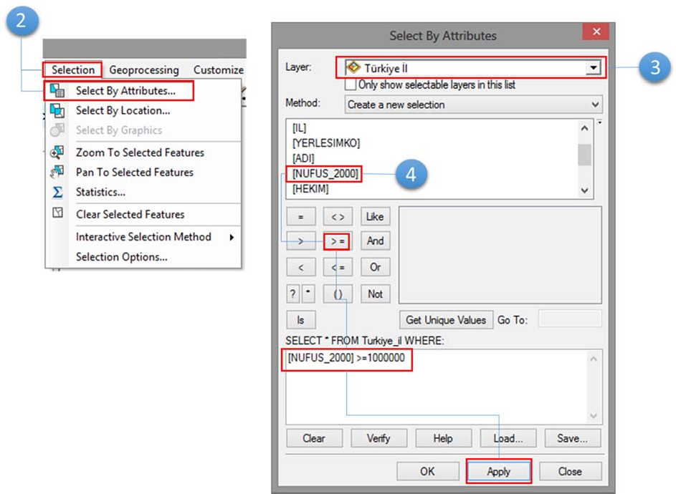Altta **Türkiye il** katmanına ait sütun isimlerinden **NUFUS_2000** olanına çift tıklanarak sorgulama ekranına geçmesi sağlanır. Sorgulamanın içeriğine bağlı olarak sorgulama işaretlerinden büyük eşittir (**>=**) butonuna tıklanır. Daha sonrada sorgulamadaki rakam olan **1000000** klavye ile yazılır ve **Apply**-**Ok** butonuna tıklanır.
5. Ekrandaki haritada nüfusu 1000000 ve üzerinde olan illerin seçildiği görülür. Bu illerin hangisi olduğunu görmek için **Türkiye il** katmanı üzerinde sağ mausla **Open Attribute Table** a tıklanır.
6. 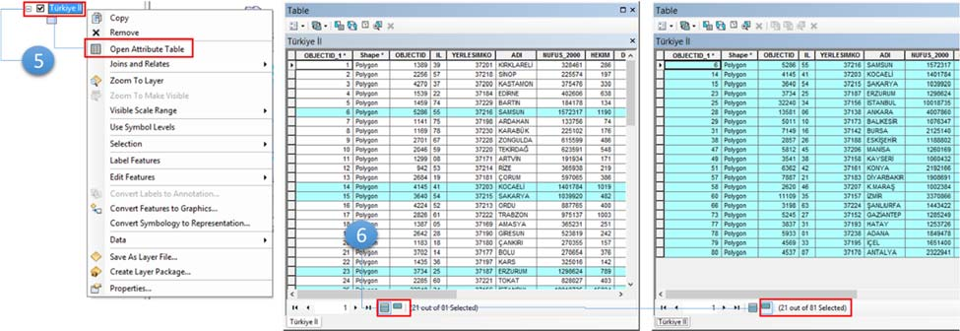Açılan **Table** penceresinde seçili olan iller ile birlikte seçili olmayanlar da ekrandadır. Bunlardan sadece seçili olanlarını ekrana getirmek için **Table** altında yer alan **Show Selected Records** butonuna tıklanır ve seçili olan illerin tamamı ekrana getirilir. Ayrıca toplam 81 ilden sorgulama sonunda 21 ilin seçildiği altta yazan (21 out of 81 Selected) bilgisinden anlaşılır. Ekrandaki seçili olan öğeler, Tools Toolbarındaki **Clear Selected Features ** butonuna tıklanarak seçili durumdan kurtarılır.

Sorgulamalar biraz daha karmaşık olabilir. Örneğin 2000 yılı nüfusu 1000000’a eşit ve üstünde olan ve aynı zamanda ildeki hekim sayısı 1000 ve üzerinde olan illeri sorgulatmak istesek;

1. 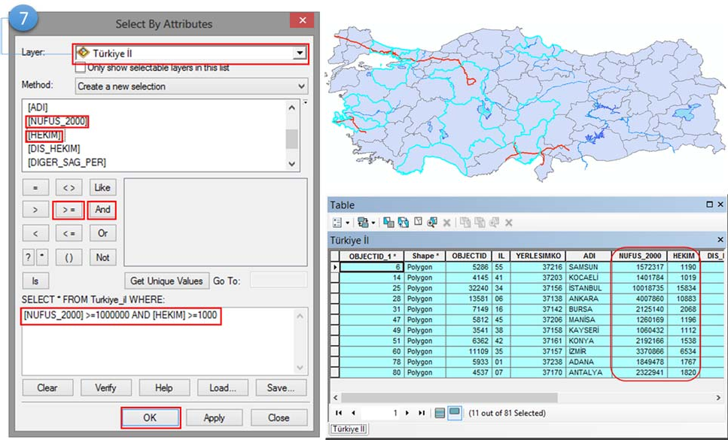**Selection Menübarı**’ndan **Select By Attributes**’a tıklanır. Açılan pencerede **Layer’**sta **Türkiye İl** seçili iken sırasıyla; **NUFUS_2000**’ne çift tıklanır, **>=** butonuna tıklanır, klavye ile **1000000** yazılır, **AND** butonuna tıklanır, **HEKIM** yazısına çift tıklanır, **>=** butonuna tıklanır ve klavye ile **1000** değeri yazılır ve **Apply** butonuna tıklanır. Dolayısıyla sorgulama ekranında **[NUFUS_2000] >=1000000 AND [HEKIM] >=1000** şeklinde bir sorgulamanın yazılı olması gerekir.

İkinci olarak grafik verilerden sözel verilere ulaşımı sağlayan **Select By Location** (lokasyona göre seçme) özelliği üzerinde uygulama yapılacaktır.

1. Yapılacak olan bir çalışma için otoyolların geçtiği illerin isimleri gerekmektedir. Böyle bir sorgulamada size gerekli olan katmanlar otoyol ve iller katmanıdır. Daha sonra **Selection** menübarı altında **Select By Location** tıklanır.
2. Açılan **Select By Location** penceresinde **Target Layer** (hedef katman) olarak otoyolların geçtiği illeri sorgulatmak istediğimiz için **Türkiye İl** katmanı, **Source Layer** (kaynak katman) olarak da **Türkiye Otoyol** katmanı belirlenir. **Spatial selection method for target layer features** (hedef katman için mekânsal seçme metodu) için **intersect the source layer feature** (kaynak katmanla kesişen) seçilir ve **Apply-Ok** butonuna tıklanır.
3. 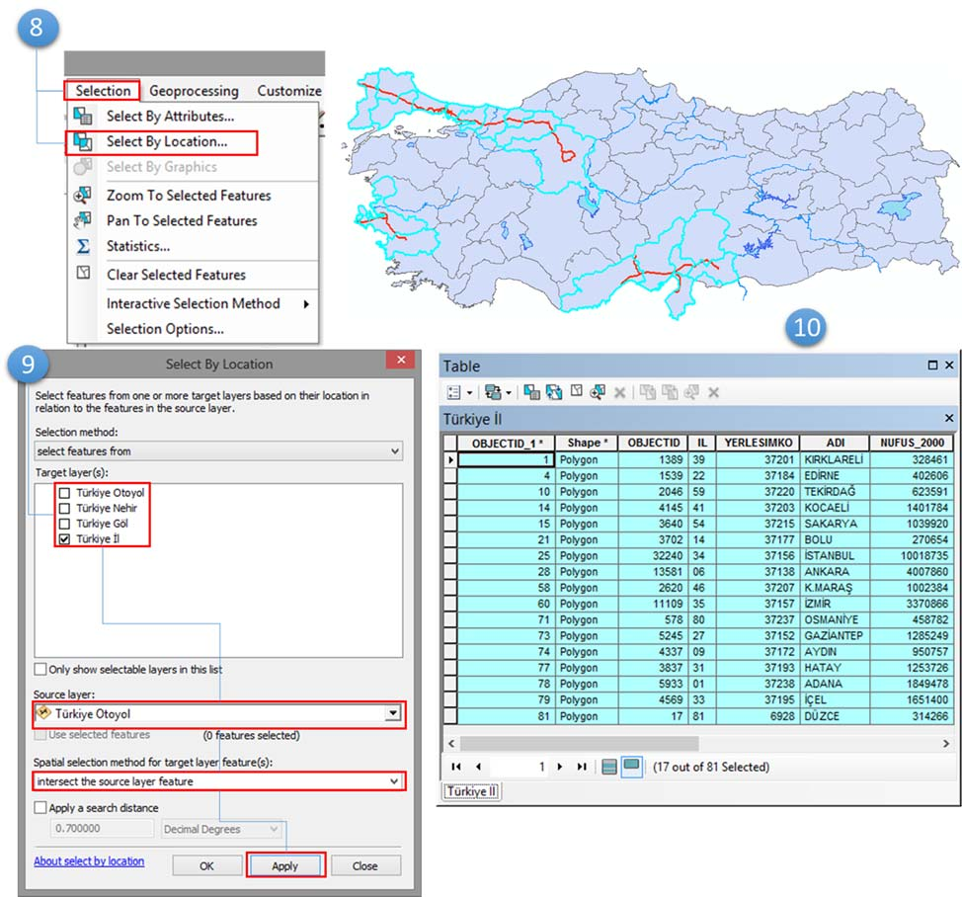Sorgulama sonucu bulunan illere bakmak için **Türkiye İl** katmanı üzerinde sağ maus **Open Attribute Table** tıklayarak inceleyiniz.

***Not:*** *Sorgulama seçenekleri içinde bulunan* ***Method*** *(metot) ve* ***Spatial Selection Methods*** *(mekânsal sorgulama metotları) da mevcut olan değişik seçenekler aşağıda verilmiştir. Yapılacak olan sorgulamanın içeriğine bağlı olarak bu seçeneklerden birisi seçilir ve sorgulama işlemi yapılır.*

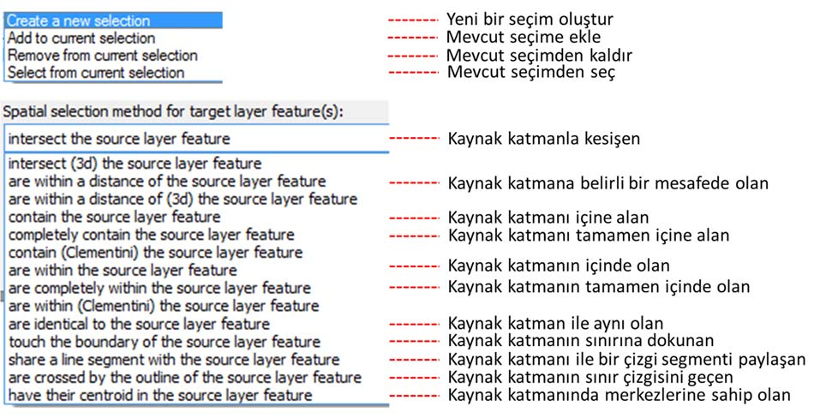

*Örnek Sorgulama: Kızılırmak ve Sakarya Nehirleri hangi ilerden geçmektedir?*

# Raporlama (Report)

ArcGIS içerisinde elde edilen birtakım sonuçların rapor haline getirilmesini sağlar. Bu özellikle her türlü öznitelik verisi raporlanabilmektedir. Raporlama için yapılacak olan uygulama, en son yapılan otoyolların geçtiği illerin sorgulama sonucunun rapor haline getirilmesi olacaktır.

1. Sorgulama sonucunun görüntülendiği **Table** penceresinde sol üst köşedeki **Table Options**

butonuna tıklanır.

1. Altta açılan seçenekler arasındaki **Reports** altında **Create Report**’a tıklanır.

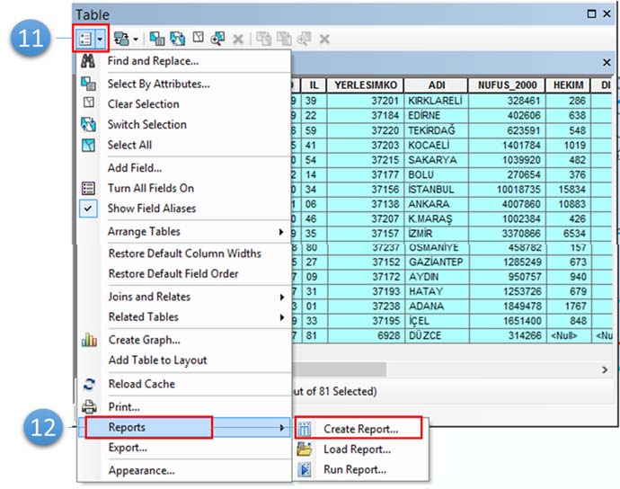

1. Ekrana açılan **Report Wizard** penceresinde **Layer/Table** kısmında sorgulama sonucu bulunan illere ait bir raporlama olacağı için **Türkiye İl** katmanı seçilir. **Avaliable Fields** kısmında seçilen illere ait il kodu için **IL**, il adı için **ADI**, nüfus bilgisi için **NUFUS_2000** ve hekim bilgisi için **HEKIM** sütunları çift tıklanarak veya ara butonları kullanarak **Report Fields** kısmına aktarılır.
2. Yapılacak olan bu raporlama bazı seçili iller için olacağından dolayı **Report Wizard** penceresinde **Dataset Options** butonuna tıklanıp açılan pencerede **Selected Set** seçeneği işaretlenir ve **Ok** butonuna tıklanır.
3. Report Wizard penceresinde **Next** butonuna tıklanır.

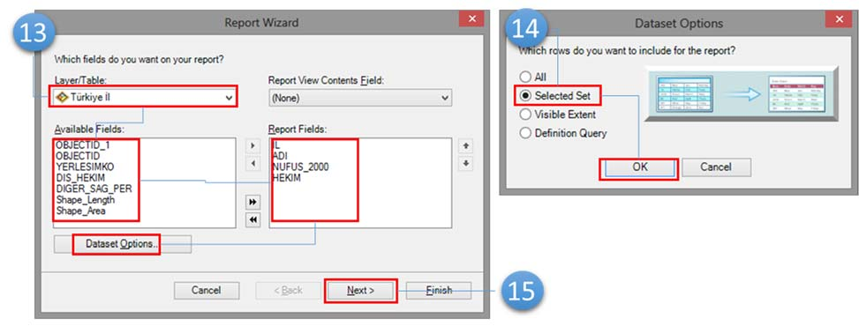

1. Açılan Report Wizard penceresinden herhangi bir gruplamanın yapılıp yapılmayacağını sormaktadır. Bu kısımda bir değişiklik yapmadan **Next** butonuna tıklayınız.
2. 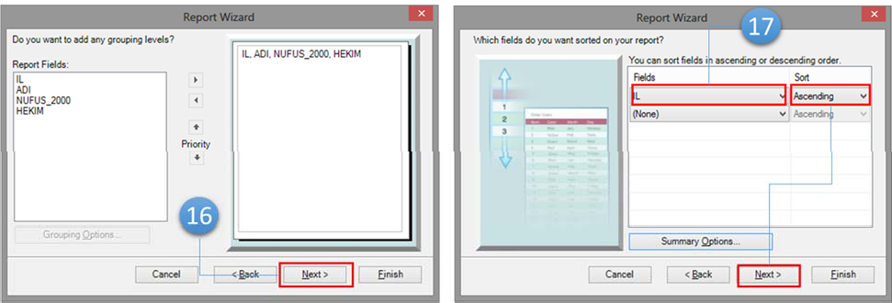Açılan pencerede raporlamanızın hangi sütun baz alınarak sıralama yapacağını ve bununda artan şeklinde mi yoksa azalan şeklinde rapora aktarılacağını soran bir pencere çıkar. Bu uygulamada **Fields** kısmına **IL**, **Sort** kısmına **Ascending** seçiniz. Yani raporlamayı il kodlarına ve artan değere göre yapınız demektir. Daha sonra **Next** butonuna tıklayınız.
3. Açılan pencerede rapora ait çıktının şekilsel bazı özelliklerine ait seçenekler sunulmaktadır dikey veya yatay çıktı özelliği gibi. Bu uygulamada herhangi bir değişiklik yapmadan **Next** butonuna tıklayınız.
4. Açılan pencerede rapor stil seçenekleri sunulmaktadır. Herhangi bir değişiklik yapmadan **Next**

butonuna tıklanır.

1. Son olarak rapor başlığının ne olduğu açılan pencerede sorulur. Bu uygulamada, yapılan sorgulamaya bağlı olarak **Otoyolların Geçtiği İllere Ait Bilgiler** olarak yazınız ve **Finish** butonuna tıklayınız.
2. Ekrana açılan **Report Viewer** penceresinde raporunuzun son şeklini göreceksiniz. Rapor üzerinde bazı yazı karakterinde düzeltme vb. değişiklikler için pdf üzerinde editleme yapabilirsiniz. Sonuç şeklini de **rapor dosyası olarak** veya **pdf** olarak kaydedebilirsiniz.

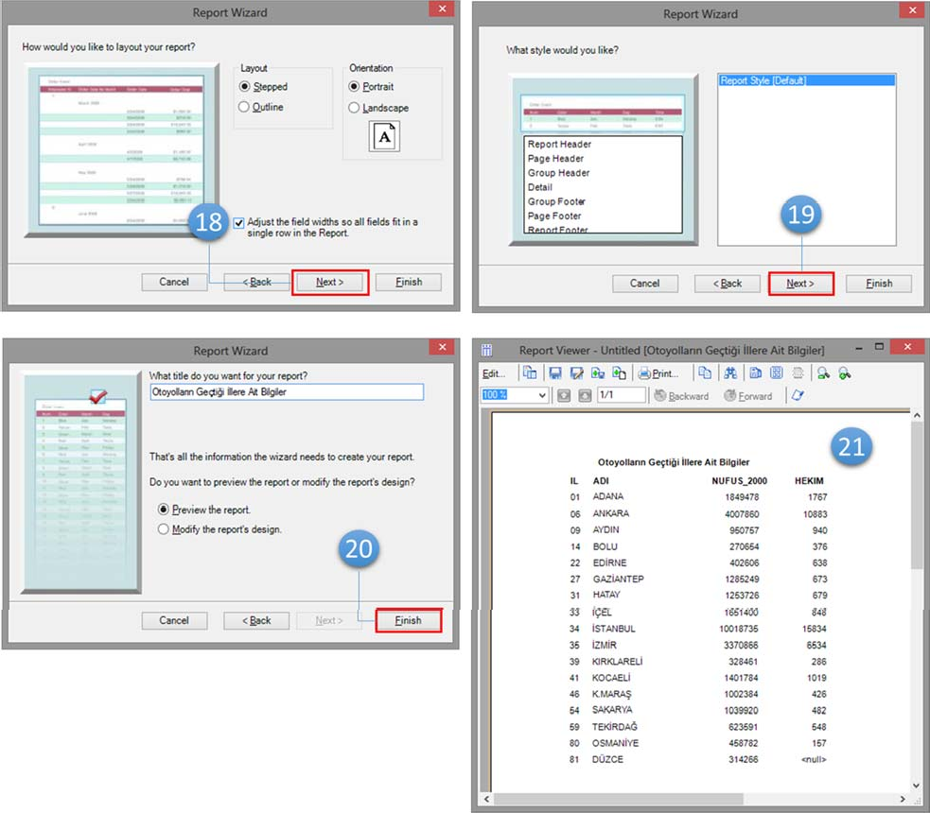

References:

Hasan Özdemir, Geography Department, Physical Geography Division, Bursa Uludağ University, Bursa, Turkey